TRƯỜNG ĐẠI HỌC PHENIKA

KHOA CÔNG NGHỆ THÔNG TIN  
   
   


Báo Cáo Xây dựng ứng dụng Web

Đề tài: Contify.ai

Hệ thống viết mô tả sản phẩm tử động sử dụng AI

|  |  |
| --- | --- |
| Thành viên: | * Nguyễn Chí Công – 20010846 * Nguyễn Văn Tuyền – 20010881 * Phạm Đỗ Việt Dũng - 20010891 |
| Giảng viên hướng dẫn: | ThS. Nguyễn Thị Thùy Liên |

Hà Nội, Ngày 09 tháng 12 năm 2022

Mục lục

1. Yêu cầu (Requirements) 2

1.1 Đặt vấn đề (Problem statement) 2

*1.1.1* Mô tả vấn đề 2

*1.1.2* Giải pháp 2

1.2 Thuật ngữ (Glossary) 2

1.3 Thông số ỹ thuật bổ sung 3

1.4 Mô hình sử dụng hệ thống (Use-case models) 5

*1.4.1* Generate Product Descriptions 6

*1.4.2* Create Account 7

*1.4.3* Delete User 8

*1.4.4* Log In 9

*1.4.5* Update profile 10

*1.4.6* User Reports 11

*1.4.7* View User Reports 12

*1.4.8* Trail 13

*1.4.9* SEO analysis 15

2. Phân tích trường hợp sử dụng (Use-case analysis) 17

2.1 Phân tích kiến trúc hệ thống 17

*2.1.1* Kiến trúc mức cao của hệ thống 17

*2.1.2* Các đối tượng trừu tượng chính của hệ thống (Key abstractions) 17

2.2 Thực thi trường hợp sử dụng (Use-case relizations) 18

*2.2.1* Các biểu đồ tuần tự (Sequence diagrams) 18

*2.2.2* Góc nhìn của các lớp trong hệ thống (Views of participating classes) 23

3. Thiết kế (Use-case design) 25

3.1 Xác định các thành phần thiết kế (Identify design elements) 25

*3.1.1* Xác định các lớp (Identify classes) 25

*3.1.2* Xác định các hệ thống con và giao diện (Identify subsystems and interfaces) 26

*3.1.3* Xác định các gói (Identify packages) 27

3.2 Thiết kế trường hợp sử dụng (Use-case design) 29

*3.2.1* Thiết kế các biểu đồ tuần tự (Design sequence diagrams) 29

*3.2.2* Thiết kế biểu đồ lớp (Class diagrams) 34

3.3 Thiết kế cơ sở dữ liệu (Database design) 36

# Yêu cầu (Requirements)

## Đặt vấn đề (Problem statement)

### Mô tả vấn đề

Trong thời điểm xã hội hiện nay, công nghệ và thương mại ngày càng phát triển dẫn đến sự phát triển vô cùng mạnh mẽ của thương mại điện tử. Các trang thương mại điện tử chiếm thị phần lớn. Đặc biệt, sự cạnh tranh khốc liệt về giá khi mua hàng trực tuyến thấp hơn nhiều so với mua hàng kiểu truyền thống. Thương mại điện tử đã và đang là phương thức kinh doanh của các doanh nghiệp.

Phần mô tả của sản phẩm đóng vai trò quan trọng giúp tăng tỷ lệ mua hàng. Mô tả của sản phẩm cần đáp ứng nhiều yêu cầu như là: độ dài, nội dung, cách diễn đạt,... Vì vậy để viết được một miêu tả sản phẩm tốt cần rất nhiều thời gian, bên cạnh đó khi hoàn thiện miêu tả cũng khó đánh giá được mức độ hiệu quả.

### Giải pháp

Contify.ai sẽ có nhiệm vụ chính là viết ra những miêu tả cho sản phẩm dựa trên những thông tin cơ bản mà nhà bán hàng đưa ra sao cho đảm bảo được đủ chi tiết cần miêu tả và đảm bảo được sự hấp dẫn giúp có được tỷ lệ mua hàng cao. contify.ai sẽ liên tục đưa ra những phương án tối ưu sao cho phù hợp với xu thế của thời điểm hiện tại.

## Thuật ngữ (Glossary)

**Giới thiệu**

Tài liệu này được sử dụng để xác định thuật ngữ cụ thể cho miền vấn đề, giải thích các thuật ngữ, có thể không quen thuộc với người đọc các mô tả trường hợp sử dụng hoặc các tài liệu dự án khác. Thông thường, tài liệu này có thể được sử dụng như một từ điển dữ liệu không chính thức, nắm bắt các định nghĩa dữ liệu để các mô tả trong trường hợp sử dụng và các tài liệu dự án khác có thể tập trung vào những gì hệ thống phải làm với thông tin.

**Definitions**

Thuật ngữ chứa các định nghĩa làm việc cho các khái niệm chính trong trang web Contify.ai.

**Account**

Một bản ghi về người dùng/quản trị viên có chứa thông tin về tên, địa chỉ email, mật khẩu, số điện thoại và tự giới thiệu tùy chọn. Mỗi tài khoản có ID người dùng duy nhất và mật khẩu, được sử dụng để xác định người dùng/quản trị viên và cấp cho họ quyền truy cập vào các bộ phận bảo mật của hệ thống

**Administrator**

Người có công việc quản lý hoạt động, quản lý quảng cáo cũng như người dùng. Đảm bảo không có những hoạt động bất thường và quyền lợi của người dùng.

**User**

Bất kỳ người nào có tài khoản đã đăng ký và mua gói tài khoản trên trang web nhưng không phải là quản trị viên. Người dùng có thể thực hiện nhiều tác vụ với tài khoản và chức năng viết mô tả được cung cấp.

**Visitor**

Một người quan tâm đến việc xem, tham khảo trên trang web nhưng không có tài khoản hoặc chưa đăng ký gói sản phẩm.

## Thông số ỹ thuật bổ sung

**Objectives**

Mục đích của tài liệu này là xác định các yêu cầu của hệ thống Contify.ai. Thông số kỹ thuật bổ sung này liệt kê các yêu cầu không được nắm bắt nhanh trong trường hợp sử dụng của mô hình trường hợp sử dụng. Thông số kỹ thuật bổ sung và mô hình trường hợp sử dụng cùng nhau nắm bắt một tập hợp các yêu cầu hoàn chỉnh trên hệ thống.

**References**

None.

**Functionality**

Nhiều người dùng phải có thể thực hiện đồng thời công việc của họ.

**Usability**

Phần mềm phải dễ sử dụng để người dùng mới có thể học cách sử dụng hệ thống trong vòng 1 giờ.

Giao diện người dùng phải thân thiện và trực quan

**Reliability**

Hệ thống phải có sẵn 24 giờ một ngày, 7 ngày một tuần. Hệ thống cũng phải có thời gian chết ít hơn 5%.

**Performance**

Hệ thống sẽ hỗ trợ đồng thời người dùng đồng thời đối với cơ sở dữ liệu trung tâm và tối đa 100 người dùng đồng thời đối với các máy chủ cục bộ tại bất kỳ thời điểm nào. Hệ thống sẽ cung cấp quyền truy cập vào cơ sở dữ liệu với độ trễ không quá 5 giây. Hệ thống phải có khả năng hoàn thành 90% tất cả các giao dịch trong vòng 30 giây.

**Supportability**

Đa nền tảng, ứng dụng web

**Security**

Hệ thống phải ngăn người dùng đăng nhập nếu họ không có mật khẩu.

Chỉ quản trị viên mới có thể xóa tài khoản người dùng.

Chỉ có quản trị viên mới có thể phê duyệt giá cũng như những khiếu nại, thay đổi của khách hàng.

**Design Constraints**

Hệ thống phải cung cấp giao diện dựa trên web đáp ứng có thể sử dụng trên máy tính và thiết bị di động.

## Mô hình sử dụng hệ thống (Use-case models)

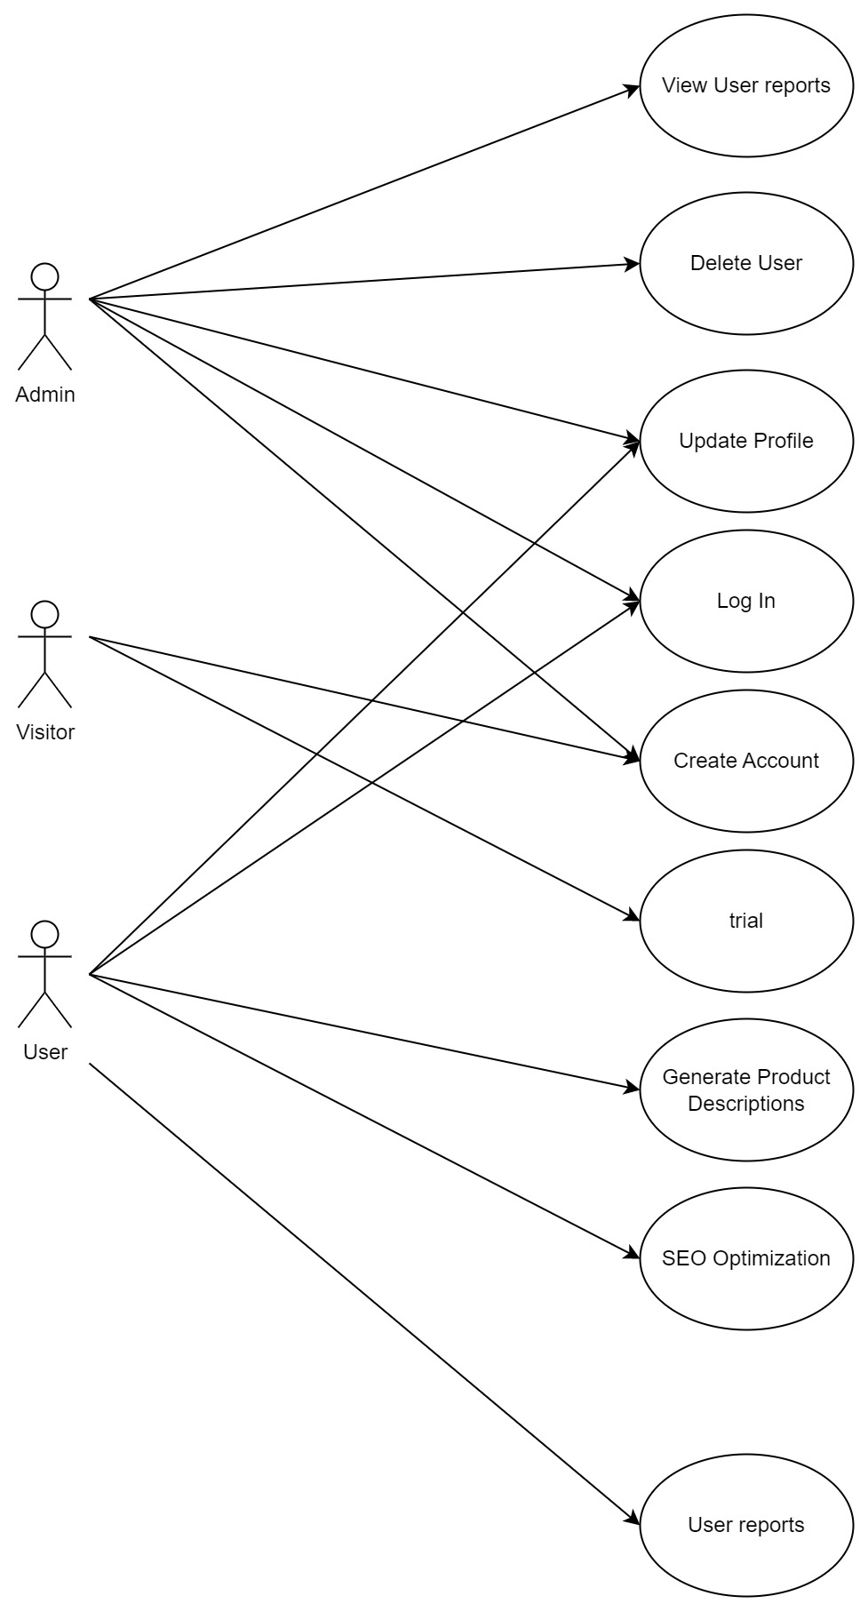

Hình : Mô hình use-case sử dụng cho hệ thống trang web Contify.ai

### Generate Product Descriptions

**Brief Description**

Người sử dụng nhập những thông tin cần thiết như tên sản phẩm, những tính năng/đặc tính của sản phẩm để thực hiện viết mô tả cho sản phẩm đó dựa trên mô hình đã được đào tạo sẵn.

**Flow of Events**

*Basic Flow*

Trường hợp này bắt đầu khi user yêu cầu thực hiện viết một mô tả mới cho một sản phẩm bất kỳ nào đó.

1. Màn hình hệ thống hiển thị các mô tả đã được viết trước đó. User có thể lựa chọn chỉnh sửa/tối ưu những mô tả đã viết hoặc lựa chọn viết mô tả cho một sản phẩm mới.
2. Nếu User chọn chỉnh sửa/tối ưu thì Sub-flow **chỉnh sửa/tối ưu mô tả** sẽ được thực hiện. Nếu User chọn viết mô tả mới thì Sub-flow **viết mô tả mới** cho một sản phẩm sẽ được thực hiện.

**Chỉnh sửa/tối ưu mô tả**

1. Hệ thống sẽ phân tích SEO, từ khóa của mô tả đã được viết.
2. Hệ thống phân tích từ những đối thủ khác.
3. Thêm những tính năng mới mà user yêu cầu.
4. Viết lại mô tả.

**Viết mô tả mới**

1. Hệ thống yêu cầu User nhập vào tiêu đề và tên của sản phẩm cần viết mô tả
2. Hệ thống sẽ phân tích SEO, từ khóa của mô tả đã được viết.
3. Hệ thống phân tích từ những đối thủ khác.
4. Thêm những tính năng mới mà user yêu cầu.
5. Viết mô tả dựa trên những thông tin tên.

*Alternative Flows*

**Operation Cancelled**

Một trong những Sub-flows, nếu Admin hoặc user lựa chọn “Hủy bỏ” trong quá trình thực hiện các Sub-flows thì các Sub-flows **Chỉnh sửa/tối ưu mô tả** và **Viết mô tả mới** không được thực hiện.

**Special Requirements**

None.

**Pre-Conditions**

User, Admin phải đăng nhập vào hệ thống.

**Post-Conditions**

Trong trường hợp các flow được thực hiện thành công, User/Admin nhận được mô tả sản phẩm. Nếu không thì hệ thống sẽ không thay đổi.

**Extension Points**

None.

### Create Account

**Brief Description**

Đây là user-case thể hiện một **Visitor** trở thành một **User** của Contify.ai.

**Flow of Events**

User-case này được bắt đầu khì một Visitor yêu cầu tạo tài khoản và mua một gói sản phẩm được cùng cấp trên Website.

1. Màn hình hệ thống sẽ hiển thị một biểu mẫu yêu cầu **Visitor** điền đầy đủ những thông tin dưới đây:

* Unique user ID
* Password
* Name
* Phone number
* Email address
* Brief self-introduction (optional)

1. Khi **Visitor** điền đầy đủ thông tin được yêu cầu, Hệ thống sẽ xác mình user ID là duy nhất và tất cả các trường hợp cần thiết đối với các trường thông tin còn lại. Sau đó, hệ thống thêm một tài khoản mới có thông tin được chỉ định vào cơ sở dữ liệu người dùng.
2. Hệ thống hiển thị những lựa chọn về các gói sản phẩm và dịch vụ, tính năng viết mô tả cung cấp. **Visitor** lựa chọn gói sản phẩm và thanh toán. Sau đó, hệ thống sẽ đưa thông tin tài khoản vào cơ sở dữ liệu **User**.

*Alternative Flows*

**Thiếu thông tin**

Nếu bất kỳ trường nào ở trên (ngoại trừ việc tự giới thiệu) không được điền vào, hệ thống sẽ hiển thị một thông báo lỗi. **Visitor** có thể tiếp tục thay đổi mẫu đăng ký hoặc hủy đăng ký, tại thời điểm mà user-case kết thúc.

**User ID đã tồn tại**

Nếu **User ID** được chỉ định đã tồn tại, hệ thống sẽ hiển thị thông báo lỗi. Khách truy cập có thể tiếp tục thay đổi mẫu đăng ký hoặc hủy đăng ký, tại thời điểm mà user-case kết thúc.

**Special Requirements**

None.

**Pre-Conditions**

None.

**Post-Conditions**

Nếu use-case được thực hiện thành công, một User mới được thêm vào hệ thống. Nếu không thì hệ thống sẽ không thay đổi.

**Extension Points**

None.

### Delete User

**Brief Description**

Đây là một User-case cho phép các Admin được phép xóa bỏ User ra khỏi hệ thống.

**Flow of Events**

*Basic Flow*

User-case này sẽ bắt đầu khi Admin muốn xóa bỏ một User ra khỏi hệ thống.

1. Hệ thống yêu cầu Admin chỉ định User ID.
2. Admin nhập vào vào User ID đó. Hệ thống truy xuất và hiện thị thông tin của User đó lên màn hình.
3. Hệ thống yêu cầu Admin xác nhận xóa bỏ User.
4. Admin xác nhận xóa bỏ.
5. Hệ thống xóa bỏ User đó ra khỏi hệ thống.

*Alternative Flows*

**User Not Found**

Nếu User ID được chỉ định không tồn tại, hệ thống sẽ hiển thị thông báo lỗi. Sau đó, quản trị viên có thể nhập một User ID khác hoặc hủy thao tác, tại thời điểm mà user-case kết thúc.

**Delete Cancelled**

Nếu Admin quyết định không xóa người dùng, việc loại bỏ sẽ bị hủy và trường hợp sử dụng sẽ được khởi động lại ngay từ đầu.

**Pre-Conditions**

Admin phải đăng nhập vào trong hệ thống trước khi thực hiện Use-case này. Chức năng chỉ dành cho Admin.

**Post-Conditions**

Nếu Use-case được thực hiện thành công, User và những mô tả của User đó sẽ được xóa khỏi hệ thống. Nếu không thì hệ thống sẽ không có gì thay đổi.

**Extension Points**

None.

### Log In

**Brief Description**

Đây là Use-case miêu tả làm cách nào để User hoặc Admin có thể vào được Website với thống tin được lưu trong cơ sở dữ liệu.

**Flow of Events**

*Basic Flow*

Use-Case này sẽ bắt đầu khi một ai đó muốn vào Website với thông tin được lưu trong cơ sở dữ liệu.

1. Hệ thống yêu cầu nhập vào User ID và mật khẩu.
2. Hệ thống xác minh ID và một khẩu được nhập vào đã có trong hệ thống chưa. Nếu có, vào Website.

*Alternative Flows*

**Invalid Information**

Nếu trong *Basic Flow*, người này nhập sai User ID và/hoặc mật khẩu, hệ thống sẽ hiển thị lên màn hình dòng tin nhắn cảnh báo. Người này có thể chọn thực hiện lại hoặc hủy bỏ, tại thời điểm mà Use-case kết thúc.

**Missing Required Information**

Nếu bất kỳ trường nào trong biểu mẫu bị bỏ trống, hệ thống sẽ hiển thị thông báo lỗi. Diễn viên có thể tiếp tục sửa đổi biểu mẫu hoặc hủy bỏ thao tác, tại thời điểm mà Use-case kết thúc.

**Special Requirements**

None.

**Pre-Conditions**

Hệ thống ở trạng thái đăng nhập và có màn hình đăng nhập được hiển thị.

**Post-Conditions**

Nếu trường hợp sử dụng thành công, người này được đăng nhập vào hệ thống. nếu không thì hệ thống không có gì thay đổi.

**Extension Points**

None.

### Update profile

**Brief Description**

Use-case này miêu tả cách mà User/Admin cập nhật lại thông tin của tài khoản đã có trong hệ thống

**Flow of Events**

*Basic Flow*

Use-case này bắt đầu khi User/Admin yêu cầu cập nhật lại thông tin tài khoản của User/Admin.

1. Màn hình hệ thống hiện thị những trường thông tin dưới đây và hỏi User/Admin muốn thay đổi gì:

* Password
* Name
* Phone number
* Email address
* Brief self-introduction (optional)

1. Khi User cung cấp những thông tin được yêu cầu, hệ thông xác mịnh lại tất cả những yêu cầu từ các trường thông tin được chỉ định là được cập nhật và cập nhật lại những thông tin đó trong cơ sở dữ liệu.

**Special Requirements**

None.

**Pre-Conditions**

User/Admin cần phải đăng nhập vào hệ thống trước khi thay đổi, cập nhật thông tin.

Phải có thông tin trong cơ sở dữ liệu

**Post-Conditions**

Nếu use-case thực hiện thành công, thông tin của tài khoản được cập nhật. Nếu không thì hệ thống không có gì thay đổi.

**Extension Points**

None.

### User Reports

**Brief Description**

Use-case này miêu tả cách mà User có thể gửi khiếu nại/báo cáo về những hoạt động không đúng, không hiệu quả của hệ thống về cho Admin.

**Flow of Events**

*Basic Flow*

Use case này bắt đầu khi User muốn thực hiện gửi những khiếu nại/báo cáo của mình về cho Admin.

1. Màn hình hiển thị danh sách những vấn đề thường được khiếu nại/báo cáo đính kèm những phương án giải quyết và phần điền khiếu nại/báo cáo mới không có trong danh sách.
2. Nếu User lựa chọn những vấn đề đã có phương án giải quyết, hệ thống sẽ hiện thị phương án giải quyết lên màn hình. Nếu User gửi báo cáo/khiếu nại vấn đề mới, hệ thống sẽ gửi lên cho Admin và hiện thị thông báo vấn đề đã được gửi lên cho Admin.

*Alternative Flows*

**Operation Cancelled**

Một trong những Sub-flows, nếu Admin hoặc user lựa chọn “Hủy bỏ” trong quá trình thực hiện các Sub-flows thì các Sub-flows không được thực hiện.

**Special Requirements**

None.

**Pre-Conditions**

User cần phải đăng nhập vào hệ thống trước khi gửi báo cáo/khiếu nại về cho Admin của hệ thống.

**Post-Conditions**

Nếu use-case được thực hiện thành công, vấn đề báo cáo/khiếu nại sẽ được gửi đến cho Admin của hệ thống. Nếu không thì hệ thống không có gì thay đổi.

**Extension Points**

None.

### View User Reports

**Brief Description**

Use-case này miêu tả cách mà Admin có thể nhìn thấy những khiếu nại/báo cáo của User có thể gửi khiếu nại/báo cáo về những hoạt động không đúng, không hiệu quả của hệ thống về cho Admin.

**Flow of Events**

*Basic Flow*

Use case này bắt đầu khi Admin muốn nhìn thấy những khiếu nại của User gửi những khiếu nại/báo cáo của mình về cho Admin.

1. Hệ thống sẽ hiện thị những khiếu nại/báo cáo mà User gửi lên đã nằm trong cơ sở dữ liệu.
2. Admin có thể sửa, xóa khiếu nại/báo cáo cho nhiều mục đích khác nhau. Admin lựa chọn gửi thông báo cho User để thông báo về vấn đề được khiếu nại/báo cáo nếu cần.

*Alternative Flows*

**Operation Cancelled**

Một trong những Sub-flows, nếu Admin hoặc user lựa chọn “Hủy bỏ” trong quá trình thực hiện các Sub-flows thì các Sub-flows không được thực hiện.

**Special Requirements**

None.

**Pre-Conditions**

Admin cần đăng nhập vào hệ thống.

**Post-Conditions**

Nếu use-case được thực hiện thành công, Admin có thể nhìn thấy được những khiếu nại mà User gửi lên. Nếu không thì hệ thống không có gì thay đổi.

**Extension Points**

None.

### Trail

**Brief Description**

Use-case này miêu tả cách mà Visitor có thể sử dụng thử viết mô tả một sản phẩm bằng hệ thống của Contify.ai.

**Flow of Events**

*Basic Flow*

Use case này bắt đầu khi Visitor yêu cầu dùng thử chức năng viết mô tả sản phẩm của hệ thống.

1. Màn hình hệ thống sẽ hiển thị một biểu mẫu yêu cầu **Visitor** điền đầy đủ những thông tin dưới đây:

* Unique user ID
* Password
* Name
* Phone number
* Email address
* Brief self-introduction (optional)

1. Khi **Visitor** điền đầy đủ thông tin được yêu cầu, Hệ thống sẽ xác mình user ID là duy nhất và tất cả các trường hợp cần thiết đối với các trường thông tin còn lại. Sau đó, hệ thống thêm một tài khoản mới có thông tin được chỉ định vào cơ sở dữ liệu người dùng.
2. Vistor chọn vào phần Trail được hiện thị trên màn hình của hệ thống. Hệ thống đưa đến phần **Viết mô tả mới**. Hệ thống đưa ra cảnh báo và giới hạn các Visitor chỉ có thể sử dụng chức năng này 3 lần.

**Viết mô tả mới**

1. Hệ thống yêu cầu User nhập vào tiêu đề và tên của sản phẩm cần viết mô tả
2. Hệ thống sẽ phân tích SEO, từ khóa của mô tả đã được viết.
3. Hệ thống phân tích từ những đối thủ khác.
4. Thêm những tính năng mới mà user yêu cầu.
5. Viết mô tả dựa trên những thông tin tên.

*Alternative Flows*

**Operation Cancelled**

Một trong những Sub-flows, nếu Admin hoặc user lựa chọn “Hủy bỏ” trong quá trình thực hiện các Sub-flows thì các Sub-flows không được thực hiện.

**Thiếu thông tin**

Nếu bất kỳ trường nào ở trên (ngoại trừ việc tự giới thiệu) không được điền vào, hệ thống sẽ hiển thị một thông báo lỗi. **Visitor** có thể tiếp tục thay đổi mẫu đăng ký hoặc hủy đăng ký, tại thời điểm mà user-case kết thúc.

**User ID đã tồn tại**

Nếu **User ID** được chỉ định đã tồn tại, hệ thống sẽ hiển thị thông báo lỗi. Khách truy cập có thể tiếp tục thay đổi mẫu đăng ký hoặc hủy đăng ký, tại thời điểm mà user-case kết thúc.

**Special Requirements**

None.

**Pre-Conditions**

Vistor cần tạo tài khoản và đăng nhập vào hệ thống

**Post-Conditions**

Nếu use-case được thực hiện thành công, Visitor nhận được mô tả sản phẩm. Nếu không thì hệ thống không có gì thay đổi.

**Extension Points**

None.

### SEO analysis

**Brief Description**

Use-case này miêu tả cách mà User có thể phân tích SEO bằng hệ thống của Contify.ai.

**Flow of Events**

*Basic Flow*

Use case này bắt đầu khi User muốn phân tích SEO cho mô tả có sẵn bằng hệ thống Website.

1. Hệ thống hiện thị những mô tả đã được viết. Đưa ra lựa chọn tối ứu và phân tích SEO cho từng mô tả.
2. Khi User lựa chọn phân tích, hệ thống sẽ phân tích mô tả dựa trên các thông số của SEO Onpage, SEO Offpage và các kỹ thuật SEO.
3. Hệ thống hiện thị độ chuẩn, độ hấp dẫn của mô tả trên thang điểm 10 và đưa ra những khuyến nghị để cải thiện mô tả.

**SEO Onpage**

Sẽ bao gồm tất cả nội dung được thực hiện và vận hành trên trang Web như: Nội dung, cấu trúc, thẻ merta, hình ảnh, từ khóa, HTML, tiêu đề, mô tả, UX/UI, tên miền,… và một số vấn đề liên quan khác.

**SEO Offpage**

Hệ thống sẽ phân tích yêu tố liên quan đến các trang website bên ngoài có link trỏ về website cần phân tích.

**Kỹ thuật SEO**

Hệ thống phân tích các yêu tố khía cạnh trên Onpage liên quan đến cấu trúc, hoạt động trang web. Thu thập thông tin.

*Alternative Flows*

**Operation Cancelled**

Một trong những Sub-flows, nếu Admin hoặc user lựa chọn “Hủy bỏ” trong quá trình thực hiện các Sub-flows thì các Sub-flows không được thực hiện.

**Thiếu thông tin**

Nếu bất kỳ trường nào ở trên (ngoại trừ việc tự giới thiệu) không được điền vào, hệ thống sẽ hiển thị một thông báo lỗi. **Visitor** có thể tiếp tục thay đổi mẫu đăng ký hoặc hủy đăng ký, tại thời điểm mà user-case kết thúc.

**User ID đã tồn tại**

Nếu **User ID** được chỉ định đã tồn tại, hệ thống sẽ hiển thị thông báo lỗi. Khách truy cập có thể tiếp tục thay đổi mẫu đăng ký hoặc hủy đăng ký, tại thời điểm mà user-case kết thúc.

**Special Requirements**

None.

**Pre-Conditions**

User cần đăng nhập vào hệ thống.

**Post-Conditions**

Nếu use-case được thực hiện thành công, User nhận được những đánh giá về SEO của mô tả được hệ thống viết ra. Nếu không thì hệ thống không có gì thay đổi.

**Extension Points**

None.

# Phân tích trường hợp sử dụng (Use-case analysis)

## Phân tích kiến trúc hệ thống

### Kiến trúc mức cao của hệ thống

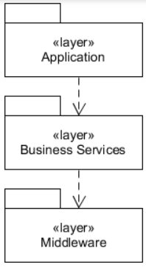

Hình : Phương pháp phân lớp

Hình trên mô tả tổ chức cấp cao của hệ thống phần mềm. Hệ thống bao gồm ba lớp:

* Lớp *Application* chứa các yếu tố thiết kế dành riêng cho từng trường hợp sử dụng của hệ thống.
* Lớp *Business* *Services* gói gọn một số trừu tượng và dịch vụ chính chung cho tất cả các trường hợp sử dụng. Nó có thể truy cập từ lớp *Application*.
* Lớp *Middleware* cung cấp các dịch vụ để cho phép truyền thông và quản lý dữ liệu trên các hệ thống phân tán.

### Các đối tượng trừu tượng chính của hệ thống (Key abstractions)

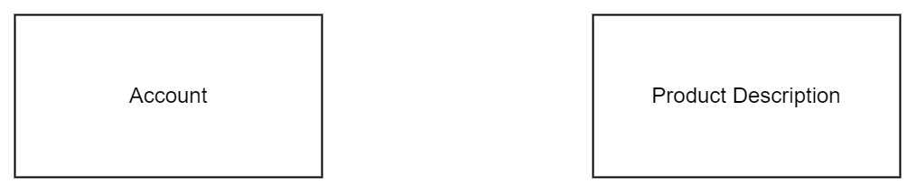

Hình : Tóm tắt chính được sử dụng trong ứng dụng

Account: Một bản ghi về User/Admin. Mỗi tài khoản có ID người dùng duy nhất và mật khẩu, được sử dụng để xác định User/Admin và cấp cho họ quyền truy cập vào các bộ phận bảo mật của hệ thống.

Product Description: Mô tả của sản phẩm được viết từ những thông tin được cung cấp như tiêu đề, từ khóa, chức năng,… Mô tả được tối ưu dựa trên phân tích SEO.

## Thực thi trường hợp sử dụng (Use-case relizations)

### Các biểu đồ tuần tự (Sequence diagrams)

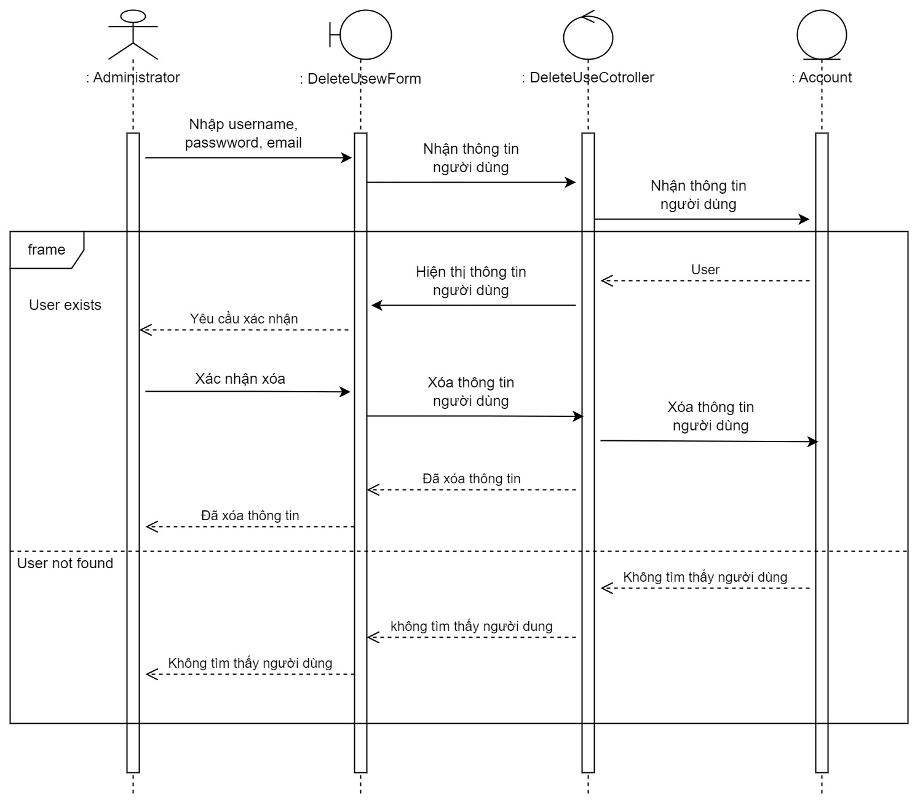

Hình : Design sequence diagram for the Delete user use case

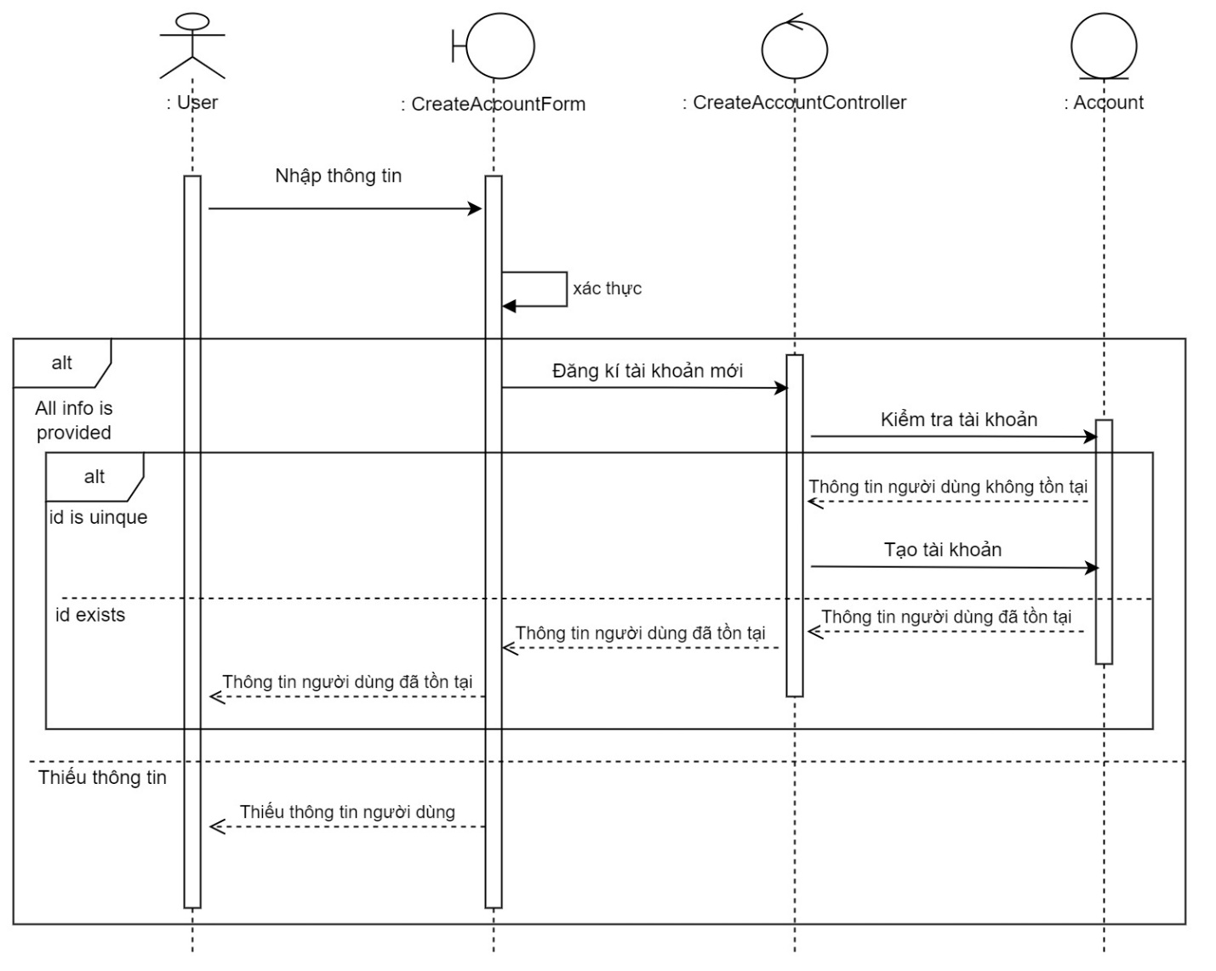

Hình : Design sequence diagram for the Create user use case

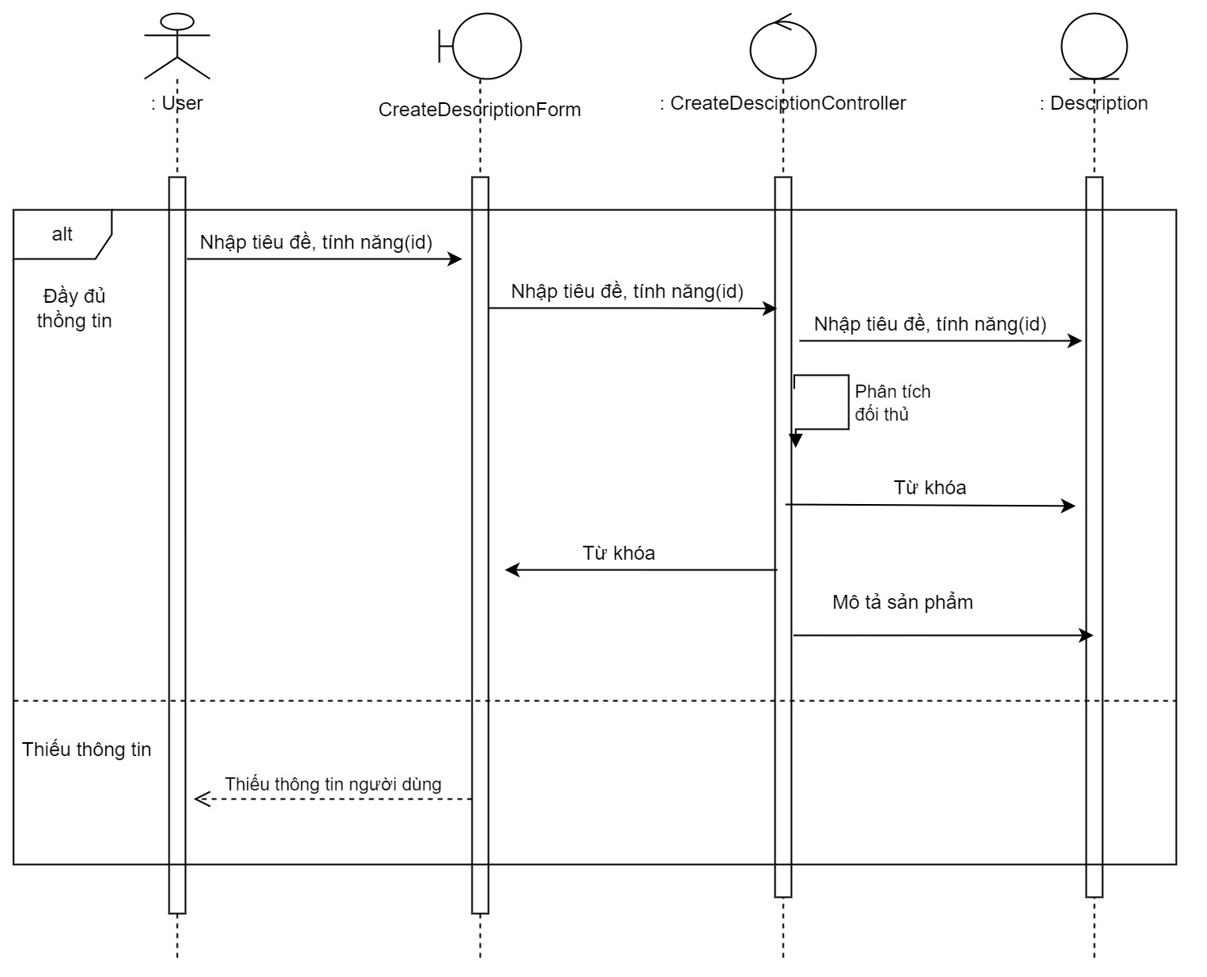

Hình : Design sequence diagram for the Create Description

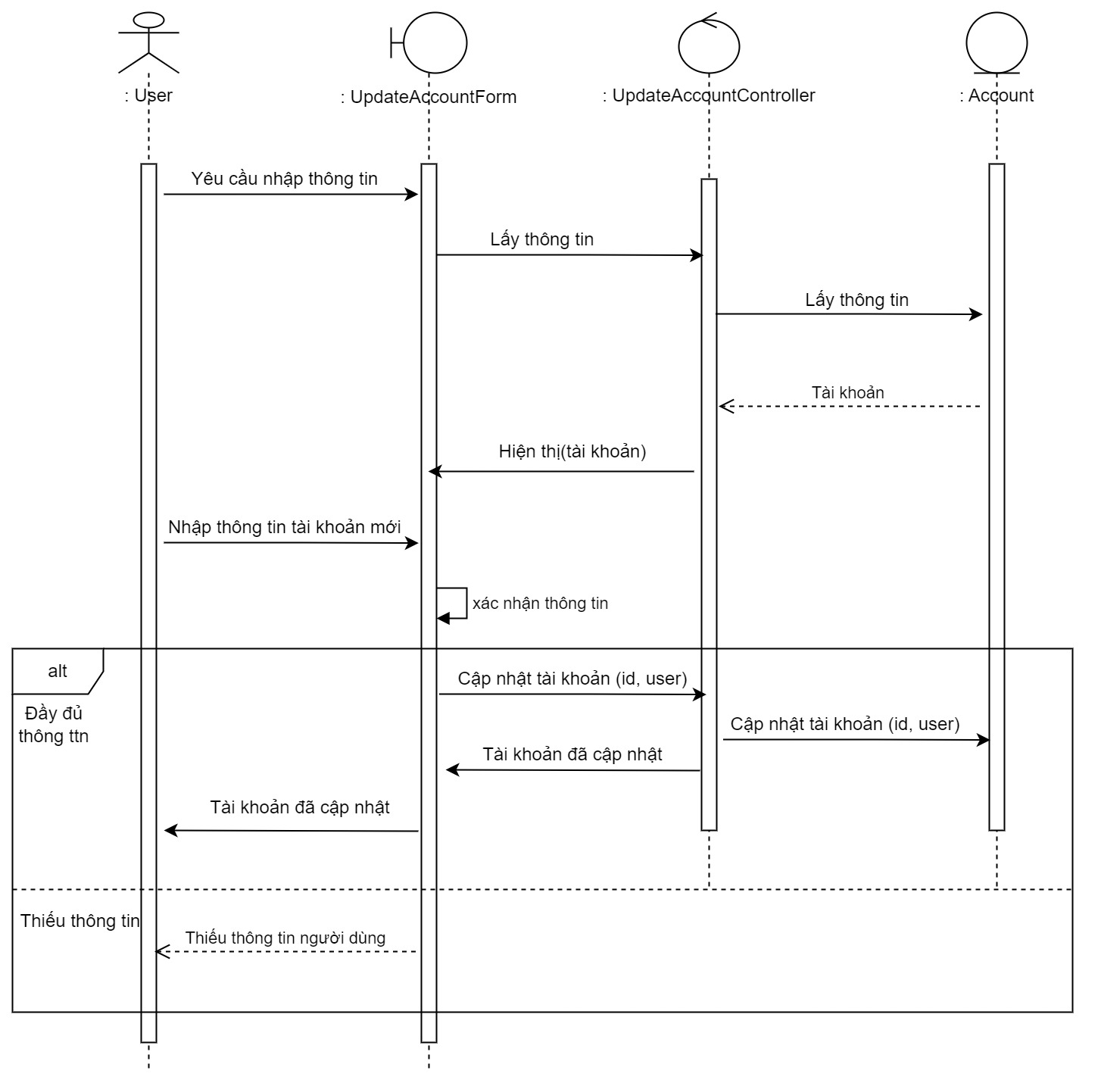

Hình : Design sequence diagram for the Create Description

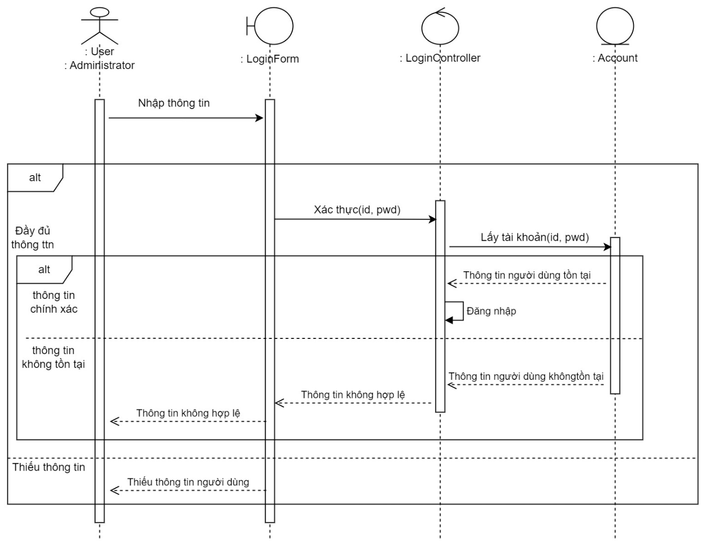

Hình : Design sequence diagram for the Login use case

### Góc nhìn của các lớp trong hệ thống (Views of participating classes)

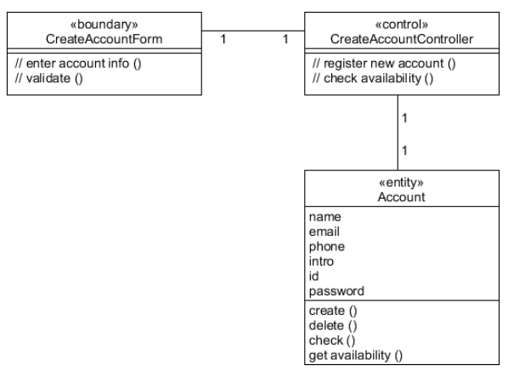

Hình : VOPC for the Create Account use case

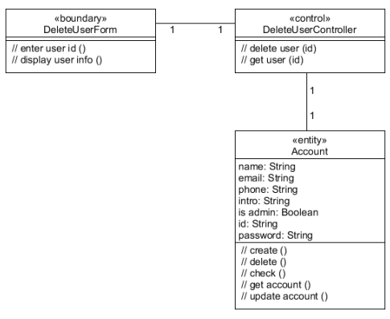

Hình : VOPC for the Delete User use case

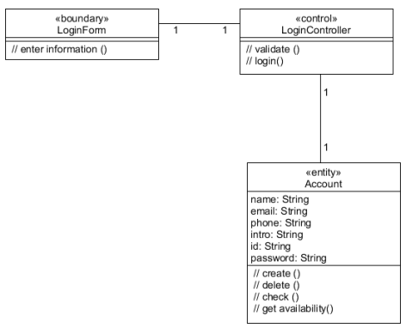

Hình : VOPC for the Log In use case

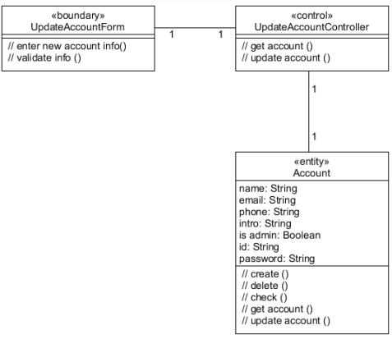

Hình : VOPC for the Update Account use case

# Thiết kế (Use-case design)

## Xác định các thành phần thiết kế (Identify design elements)

### Xác định các lớp (Identify classes)

|  |  |
| --- | --- |
| Analysis class | Design element |
| Account | Account, Database subsystem |
| ProductDescription | Model, Database subsystem |
| CreateAccountController | Map directly to design classes |
| SearchController |
| UpdateAccountController |
| CreateAccountForm |
| LoginForm |
| ProcessReportsForm |
| SearchForm |
| UpdateAccountForm |

### Xác định các hệ thống con và giao diện (Identify subsystems and interfaces)

Hệ thống con cơ sở dữ liệu cung cấp hỗ trợ cho cơ sở dữ liệu quan hệ được viết bằng ngôn ngữ SQL. Hệ thống con được thiết kế như sau:

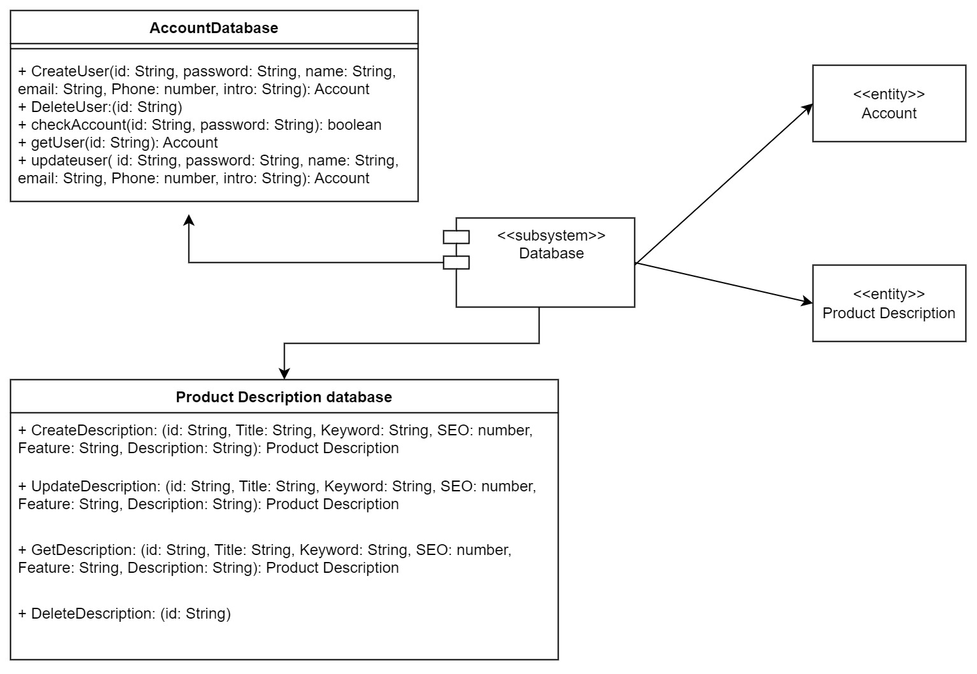

Hình : The Database subsystem and its interfaces

### Xác định các gói (Identify packages)

Mỗi lớp trong phân tích tương ứng với một gói cấp cao trong hệ thống.

**The Application package**

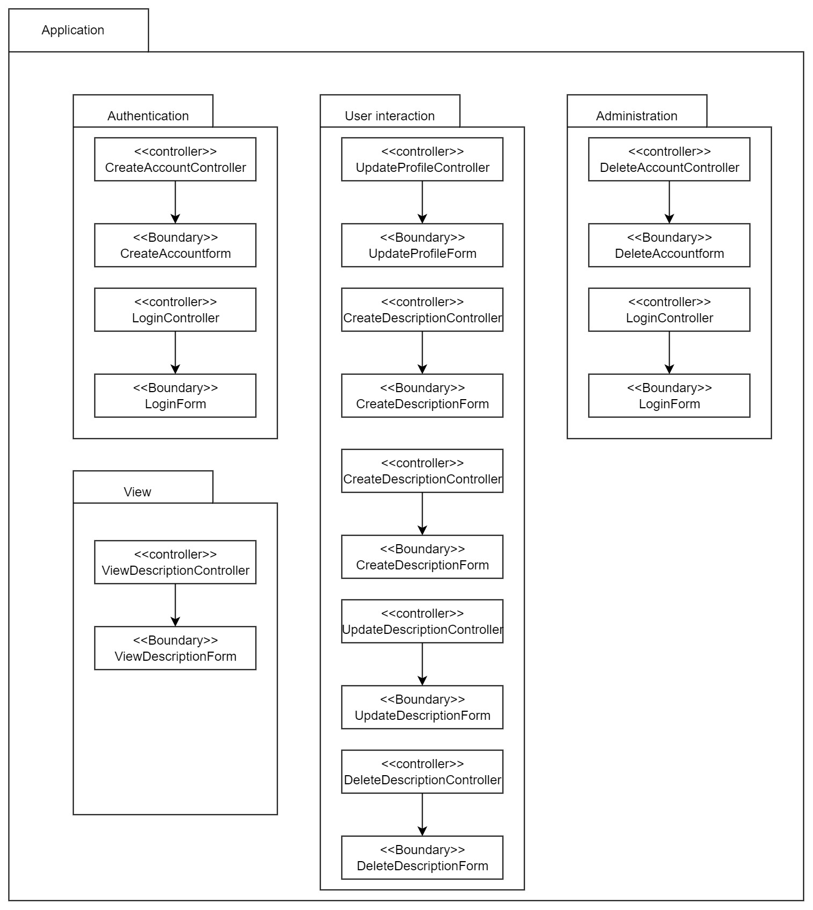

Gói Application chứa các lớp ranh giới và điều khiển, có trong ứng dụng máy khách. Nó được chia thành bốn gói phụ, mỗi gói chịu trách nhiệm cho một phần khác nhau của ứng dụng:

* Authentication: chứa Sub-class của tạo tài khoản và đăng nhập
* User interaction: chứa Sub-class liên quan đến việc viết mô tả sản phẩm như Create, update, delete.
* View: chứa Sub-class thực hiện nhiệm vụ hiện thị mô tả.
* Adminstration: chứa Sub-class thực hiện nhiệm vụ quản lý User.

**The Business Services package**

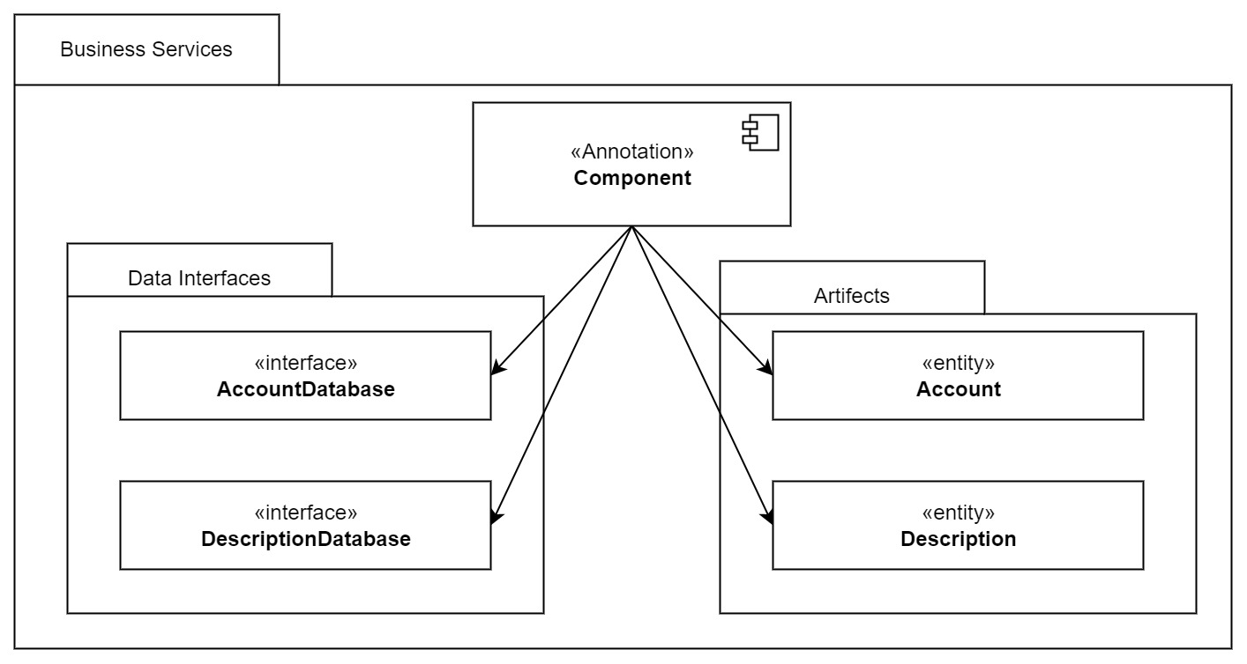

Gói *Business Services* chứa hệ thống con cơ sở dữ liệu và các giao diện của nó, cũng như các lớp thực thể. Những yếu tố này là phổ biến cho tất cả các trường hợp sử dụng.

**The Middleware package**

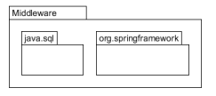

Gói *Middleware Services* bao gồm các gói Java’s SQL package, cung cấp cơ sở dữ liệu*.*

**Packages and their dependencies**

Như đã nêu, gói *Application* vào gói *Business* *Services*, từ đó phụ thuộc vào gói *Middleware***.**

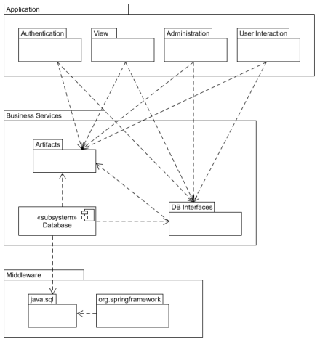

## Thiết kế trường hợp sử dụng (Use-case design)

### Thiết kế các biểu đồ tuần tự (Design sequence diagrams)

### Các biểu đồ tuần tự (Sequence diagrams)



Hình : Design sequence diagram for the Delete user use case



Hình : Design sequence diagram for the Create user use case



Hình : Design sequence diagram for the Create Description



Hình : Design sequence diagram for the Create Description



Hình : Design sequence diagram for the delete user

### Thiết kế biểu đồ lớp (Class diagrams)

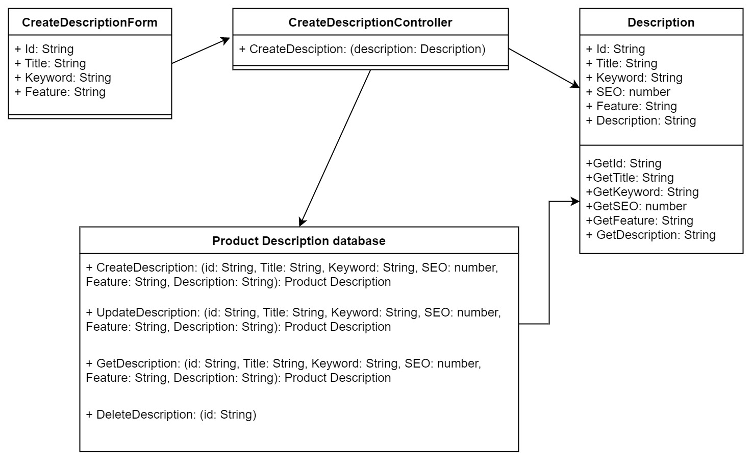

Hình : Design VOPC for the Create Description use case



Hình : Design VOPC for the Delete Description use case

## Thiết kế cơ sở dữ liệu (Database design)

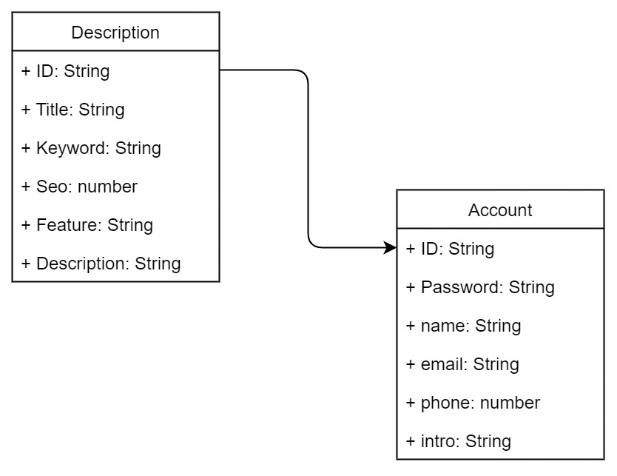

# Ngôn ngữ sử dụng

## HTML

HTML là từ viết tắt của Hypertext Markup Language, là sự kết hợp của Hypertext và Markup, hay còn được gọi là ngôn ngữ siêu văn bản. HTML có chức năng giúp người dùng xây dựng và cấu trúc các phần trong trang web hoặc ứng dụng, thường được sử dụng trong phân chia các đoạn văn, heading, link, blockquotes,…

Dấu hiệu nhận biết HTML documents chính là files có kết thúc đuôi là .html hoặc htm và có thể xem bằng cách sử dụng bất kỳ trình duyệt web nào, chẳng hạn như Safari, Google chrome, Microsoft edge,… Các trình duyệt sẽ đọc được files HTML và xuất bản nội dung lên internet, tại đây người dùng hoàn toàn dễ dàng đọc được nó.

Thực tế, một web sẽ chứa nhiều trang web HTML, có thể kể đến như trang chủ, trang about, trang liên hệ,… tất cả các trang đều có HTML riêng. Cụ thể, mỗi trang HTML chứa một bộ các tag, hay còn được gọi là elements, được hiểu là các yếu tố để xây dựng từng khối của một trang web.

Các HTML elements tạo thành cấu trúc cây thư mục là section, paragraph, heading và những khối nội dung khác. Các HTML elements đều có tag mở và tag đóng, có cấu trúc <tag></tag>.

## CSS

**CSS** là chữ viết tắt của Cascading Style Sheets, nó là một ngôn ngữ được sử dụng để **tìm và định dạng** lại các phần tử được tạo ra bởi các ngôn ngữ đánh dấu (HTML). Nói ngắn gọn hơn là ngôn ngữ tạo phong cách cho trang web. Bạn có thể hiểu đơn giản rằng, nếu HTML đóng vai trò định dạng các phần tử trên website như việc tạo ra các đoạn văn bản, các tiêu đề, bảng,…thì CSS sẽ giúp chúng ta có thể thêm style vào các phần tử HTML đó như đổi bố cục, màu sắc trang, đổi màu chữ, font chữ, thay đổi cấu trúc…

CSS được phát triển bởi **W3C** (World Wide Web Consortium) vào năm 1996, vì HTML không được thiết kế để gắn tag để giúp định dạng trang web.

Phương thức hoạt động của CSS là nó sẽ tìm dựa vào các vùng chọn, vùng chọn có thể là tên một thẻ HTML, tên một ID, class hay nhiều kiểu khác. Sau đó là nó sẽ áp dụng các thuộc tính cần thay đổi lên vùng chọn đó.

Mối tương quan giữa HTML và CSS rất mật thiết. HTML là ngôn ngữ markup (nền tảng của site) và CSS định hình phong cách (tất cả những gì tạo nên giao diện website), chúng là không thể tách rời.

## Javascript

JavaScript là ngôn ngữ lập trình được nhà phát triển sử dụng để tạo trang web tương tác. Từ làm mới bảng tin trên trang mạng xã hội đến hiển thị hình ảnh động và bản đồ tương tác, các chức năng của JavaScript có thể cải thiện trải nghiệm người dùng của trang web. Là ngôn ngữ kịch bản phía máy khách, JavaScript là một trong những công nghệ cốt lõi của World Wide Web. Ví dụ: khi duyệt internet, bất cứ khi nào bạn thấy quảng cáo quay vòng dạng hình ảnh, menu thả xuống nhấp để hiển thị hoặc màu sắc phần tử thay đổi động trên trang web cũng chính là lúc bạn thấy các hiệu ứng của JavaScript.

Trước đây, các trang web có dạng tĩnh, tương tự như các trang trong một cuốn sách. Một trang tĩnh chủ yếu hiển thị thông tin theo một bố cục cố định và không làm được mọi thứ mà chúng ta mong đợi như ở một trang web hiện đại. JavaScript dần được biết đến như một công nghệ phía trình duyệt để làm cho các ứng dụng web linh hoạt hơn. Sử dụng JavaScript, các trình duyệt có thể phản hồi tương tác của người dùng và thay đổi bố cục của nội dung trên trang web.

Khi ngôn ngữ này phát triển hoàn thiện, các nhà phát triển JavaScript đã thiết lập các thư viện, khung và cách thức lập trình cũng như bắt đầu sử dụng ngôn ngữ này bên ngoài trình duyệt web. Ngày nay, bạn có thể sử dụng JavaScript để thực hiện hoạt động phát triển cả ở phía máy khách và máy chủ. Dưới đây là một số trường hợp sử dụng phổ biến:

Trước đây, các trang web có dạng tĩnh, tương tự như các trang trong một cuốn sách. Một trang tĩnh chủ yếu hiển thị thông tin theo một bố cục cố định và không làm được mọi thứ mà chúng ta mong đợi như ở một trang web hiện đại. JavaScript dần được biết đến như một công nghệ phía trình duyệt để làm cho các ứng dụng web linh hoạt hơn. Sử dụng JavaScript, các trình duyệt có thể phản hồi tương tác của người dùng và thay đổi bố cục của nội dung trên trang web.